Mercedes-Benz
DOHODA O NAROVNÁNÍ
(dále jen „Dohoda“)
Mezi

M 3000, a.s.
se sídlem Šaldova 36, 186 00 Praha 8
IČ:25084526
DIČ: CZ25084526
zastoupená: Ing. Richardem Srbeckým, členem představenstva
společnost zapsaná v obchodním rejstříku vedeném Městským soudem v Praze, oddíl B, vloží a 4270
(dále jen „Prodávající“)
a

Dětský domov se školou, středisko výchovné péče a základní škola, Praha 2, Jana Masaryka 16
se sídlem Jana Masaryka 64/16, 120 00 Praha 2
IČ: 65993381
DIČ:CZ65993381
zastoupený: PhDr. Janem Smolkou
(dále jen „Kupující“)
a

Mercedes-Benz Vans Česká republika s.r.o.
se sídlem Daimlerova 2296/2, 149 00 Praha 4 - Chodov
IČ: 06417094
DIČ: CZ06417094
zastoupená: Reném Mackem a Janem Heringem, jednateli
společnost zapsaná v obchodním rejstříku vedeném Městským soudem v Praze, oddíl C, vložka 281763
(dále jen „Dovozce“)
(Společné též jen „Smluvní strany“)

Preambule
Kupní smlouvou ze dne 14.8.2018 uzavřenou mezi Kupujícím a Prodávajícím (dále jen „Kupní smlouva“) prodal Prodávající Kupujícímu níže specifikované vozidlo tovární značky Mercedes-Benz.
Při interní kontrole ve výrobním závode došlo ke zjištění, že prodané vozidlo z důvodu interní chyby dokumentace ve výrobním procesu nebylo vybaveno tzv. Paketem Blue Efficiency (dále jen „Paket"), důsledkem čehož neodpovídá vozidlo schválené homologaci. Vozidlo však nepodléhá žádným faktickým technickým omezením ani zvýšeným bezpečnostním rizikům.

Článek I.

Předmět Dohody
Kupní smlouvou zakoupil Kupující vozidlo Mercedes-Benz VITO 116CDI XL Tourer PRO , VIN: WDF 447705 13 508867 (dále jen „Předmětné vozidlo“) za kupní cenu ve výši 945 354,14 Kč včetně 21% DPH (slovy: Devětsetčtyčocetpěttisíctřistapadesátčtyři 14/100 korun českých).
Mezi stranami jsou s ohledem na nevybavení vozidla Paketem sporné nároky z Kupní smlouvy, neooť Předmětné vozidlo neodpovídá homologaci na evropském trhu.
Vzhledem k výše uvedenému spornému právu se Smluvní strany ve smyslu § 1903 zákona č. 39/2012 Sb., občanského zákoníku dohodly, že sporné právo narovnají tak, že Dovozce prostřednictvím Prodávajícího vymění Kupujícímu Předmětné vozidlo za nové vozidlo tovární značky Mercedes-Benz VITO 116CDI XL Tourer PRO, VIN: W1V 4 47705 13 757476 (dále jen „Nové vozidlo“) ve stejné hodnotě (dále jen „Kompenzace“). Vlastnické právo k Novému vozidlu vznikne Kupujícímu dnem podpisu předávacího protokolu. Pro zachování právní jistoty Dovozce uvádí, že u Nového vozidla bude zachována záruka za jakost dle obecných právních předpisů a záručních podmínek Prodávajícího běžící ode dne převzetí vozidla či jeho registrace podle toho, která z těchto skutečnostní nastane dříve.
Dovozce se prostřednictvím Prodávajícího zavazuje poskytnout Kupujícímu Kompenzaci ve lhůtě 30 dnů ode dne podpisu této Dohody Smluvními stranami a Kupující se zavazuje tuto Kompenzaci přijmout a prostřednictvím Prodávajícího vrátit Předmětné vozidlo, které dle stavu Předmětného vozidla odpovídá Kodexu přiměřeného opotřebení vozidla, jež tvoří přílohu č. 1 Dohody.
Kupující prohlašuje, že podpisem této Dohody a poskytnutím Kompenzace ze strany Prodávajícího či Dovozce jsou vzájemná práva a závazky z výše uvedeného sporného práva vypořádány a Smluvní strany od tohoto okamžiku z tohoto právního důvodu vůči sobě nemají žádná práva či povinnosti.
Kupující se zavazuje zachovávat mlčenlivost o jednáních mezi Prodávajícím, Dovozcem a Kupujícím, o uzavření této Dohody a jejím obsahu. Kupující se zejména zdrží sdělování jakýchkoliv informací týkajících se uzavření této Dohody a jejího obsahu jakýmkoliv stávajícím či potencionálním zákazníkům Prodávajícího či Dovozce.
Zákazník výslovně prohlašuje, že byl podrobně seznámen se specifikací Nového vozidla a souhlasí s ní.

Článek II.

Závěrečná ustanovení
Tato Dohoda nabývá platnosti a účinnosti okamžikem jejího podpisu Smluvními stranami.
Tuto Dohodu lze změnit nebo zrušit pouze dohodou Smluvních stran v písemné formě.
Žádná ze Smluvních stran není oprávněna postoupit tuto Dohodu, postoupit práva ani převést povinnosti vyplývající z této Dohody, a to ani částečně, ani práva vyplývající z této Dohody zatížit. Toto ujednání se však nevztahuje na případné přeměny Prodávajícího a Dovozce.
Tato Dohoda je sepsána ve třech vyhotoveních, z nichž každá ze smluvních stran obdrží po jednom.
Přílohy:
Příloha č. 1 - Kodex přiměřeného stavu vozidla

V Praze dne
V Praze dne 15.9.2020
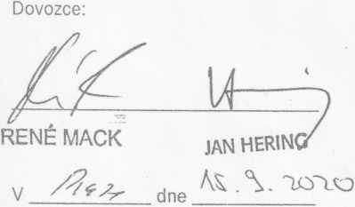
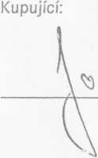
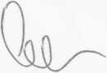

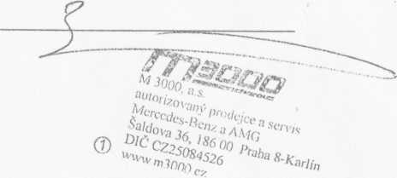
Prodávající:
Dětský domov se školou,
středisko výchovné péče
a základní škola,
Praha 2, Jana Masaryka 16
(1)

